2020年上半年电子信息制造业运行情况
来源：工信部 运行监测协调局
一、总体情况
1－6月，规模以上电子信息制造业增加值同比增长5.7%，增速比去年同期回落3.9个百分点。6月份，规模以上电子信息制造业增加值同比增长12.6%，增速同比增长2.2个百分点。
1－6月，规模以上电子信息制造业出口交货值同比增长4.0%，较去年同期下降2.4个百分点。6月份，规模以上电子信息制造业出口交货值同比增长17.5%，比去年同期加快16.3个百分点。
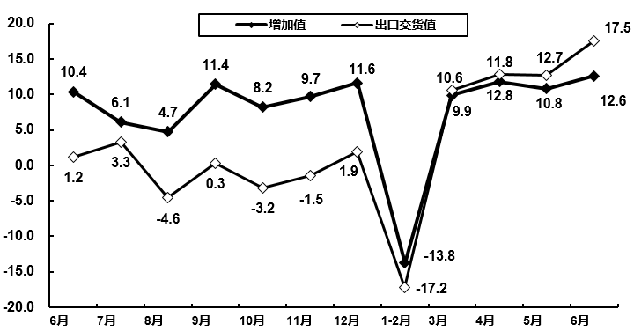
图1 2020年6月电子信息制造业增加值和出口交货值分月增速（%）
1－6月，规模以上电子信息制造业实现营业收入同比增长4.6%，利润总额同比增长27.1%（去年同期为下降7.9%）。营业收入利润率为4.44%，营业成本同比增长4.4%，6月末，全行业应收票据及应收账款同比增长12.7%。
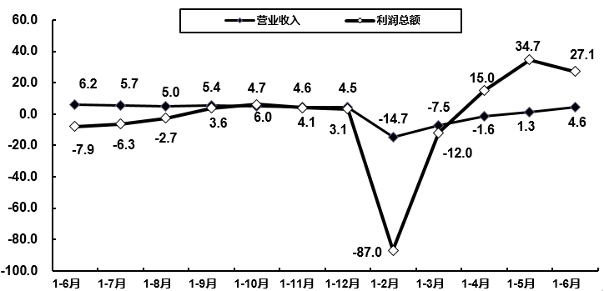
图2 2020年1-6月电子信息制造业营业收入、利润增速变动情况（%）
1－6月，电子信息制造业生产者出厂价格同比下降1.9%。6月，电子信息制造业生产者出厂价格同比下降1.0%，降幅比上月扩大0.1个百分点。
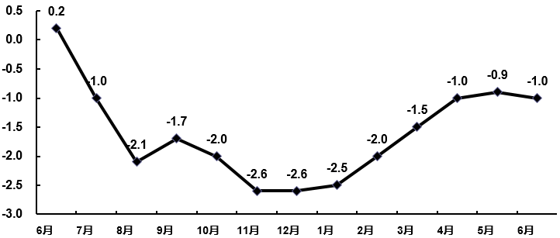
图3 2020年6月电子信息制造业PPI分月增速（%）
1－6月，电子信息制造业固定资产投资同比增长9.4%，同比加快0.9个百分点，其中电子及通信设备制造业投资增长4.7%。
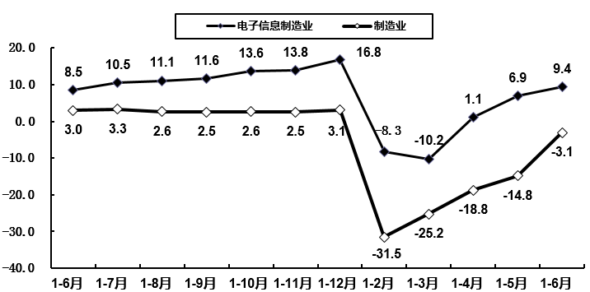
图4 2020年1-6月电子信息制造固定资产投资增速变动情况（%）
二、主要分行业情况
（一）通信设备制造业
6月，通信设备制造业增加值同比增长7.4%，出口交货值同比增长31.7%。主要产品中，手机产量同比增长2.4%，其中智能手机产量同比增长26.1%。
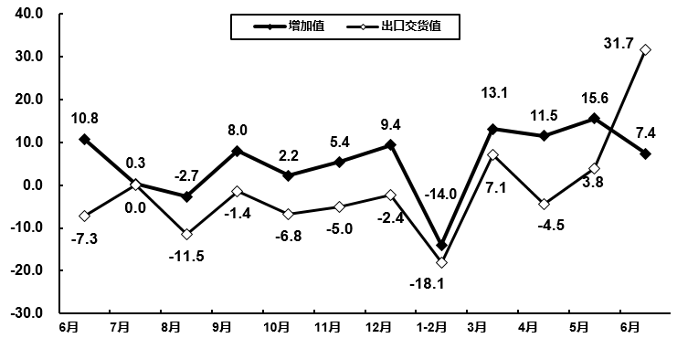
图5 2020年6月通信设备行业增加值和出口交货值分月增速（%）
1－6月，通信设备制造业营业收入同比增长5.0%，利润同比增长41.3%。
（二）电子元件及电子专用材料制造业
6月，电子元件及电子专用材料制造业增加值同比增长3.8%，出口交货值同比增长16.3%。主要产品中，电子元件产量同比增长51.1%。
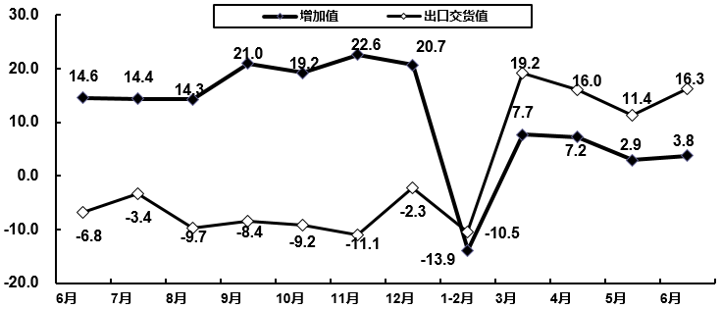
图6 2020年6月电子元件行业增加值和出口交货值分月增速（%）
1－6月，电子元件及电子专用材料制造业营业收入同比增长4.0%，利润同比增长27.3%。
（三）电子器件制造业
6月，电子器件制造业增加值同比增长9.1%，出口交货值同比增长15.8%。主要产品中，集成电路产量同比增长11.1%。
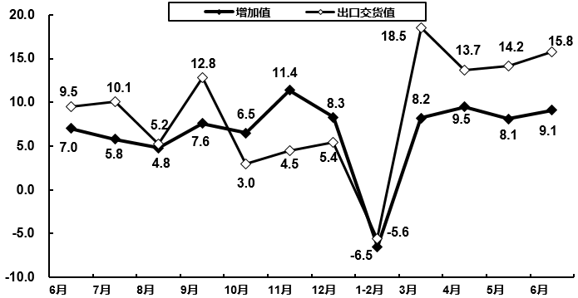
图7 2020年6月电子器件行业增加值和出口交货值分月增速（%）
1－6月，电子器件制造业营业收入同比增长5.8%，利润同比增长25.8%。
（四）计算机制造业
6月，计算机制造业增加值同比增长6.0%，出口交货值同比增长9.6%。主要产品中，微型计算机设备产量同比增长0.3%；其中，笔记本电脑产量同比增长5.6%，平板电脑产量同比增长4.7%。
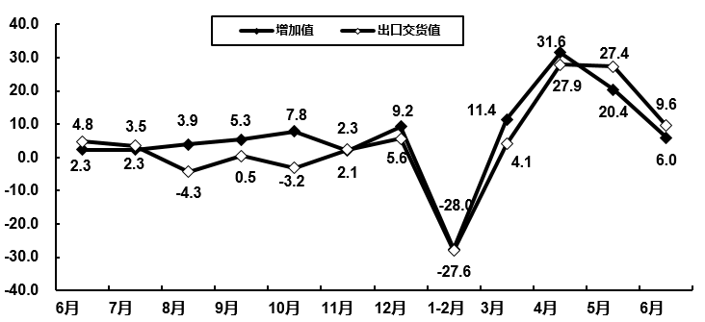
图8 2020年6月计算机制造业增加值和出口交货值分月增速（%）
1－6月，计算机制造业营业收入同比增长6.9%，利润同比增长3.9%。
（文中统计数据除注明外，其余均为国家统计局数据或据此测算）

